# Labo datacommunicatie : joystick

## Inleiding

Je kan gebruik maken van verschillende technologieën om de input van een joystick in te lezen. Via XNA, directX, sdl,…

Een eenvoudige manier is om dit te doen via SDL.NET

## SDL.NET

**Simple DirectMedia Layer** (**SDL**) is een [vrije](http://nl.wikipedia.org/wiki/Vrije_software) [cross-platform](http://nl.wikipedia.org/wiki/Multiplatform) [bibliotheek](http://nl.wikipedia.org/wiki/Bibliotheek_%28informatica%29) met [API](http://nl.wikipedia.org/wiki/Application_Programming_Interface)'s voor [graphics](http://nl.wikipedia.org/wiki/Graphics), [geluid](http://nl.wikipedia.org/wiki/Geluid), [muziek](http://nl.wikipedia.org/wiki/Muziek) en [invoer](http://nl.wikipedia.org/wiki/Invoer_%28automatisering%29) voor [multimedia](http://nl.wikipedia.org/wiki/Multimedia)-[applicaties](http://nl.wikipedia.org/wiki/Applicatie) en [computerspellen](http://nl.wikipedia.org/wiki/Computerspel). Het is geschreven in [C](http://nl.wikipedia.org/wiki/C_%28programmeertaal%29) en het is vrijgegeven onder de [GNU Lesser General Public License](http://nl.wikipedia.org/wiki/GNU_Lesser_General_Public_License). Computerprogramma's die SDL gebruiken kunnen uitgevoerd worden op veel besturingssystemen, waaronder [Linux](http://nl.wikipedia.org/wiki/Linux), [Windows](http://nl.wikipedia.org/wiki/Microsoft_Windows), [Mac OS X](http://nl.wikipedia.org/wiki/Mac_OS_X), [AmigaOS](http://nl.wikipedia.org/wiki/AmigaOS), [FreeBSD](http://nl.wikipedia.org/wiki/FreeBSD), [OpenBSD](http://nl.wikipedia.org/wiki/OpenBSD) en [Solaris](http://nl.wikipedia.org/wiki/Solaris_%28besturingssysteem%29).

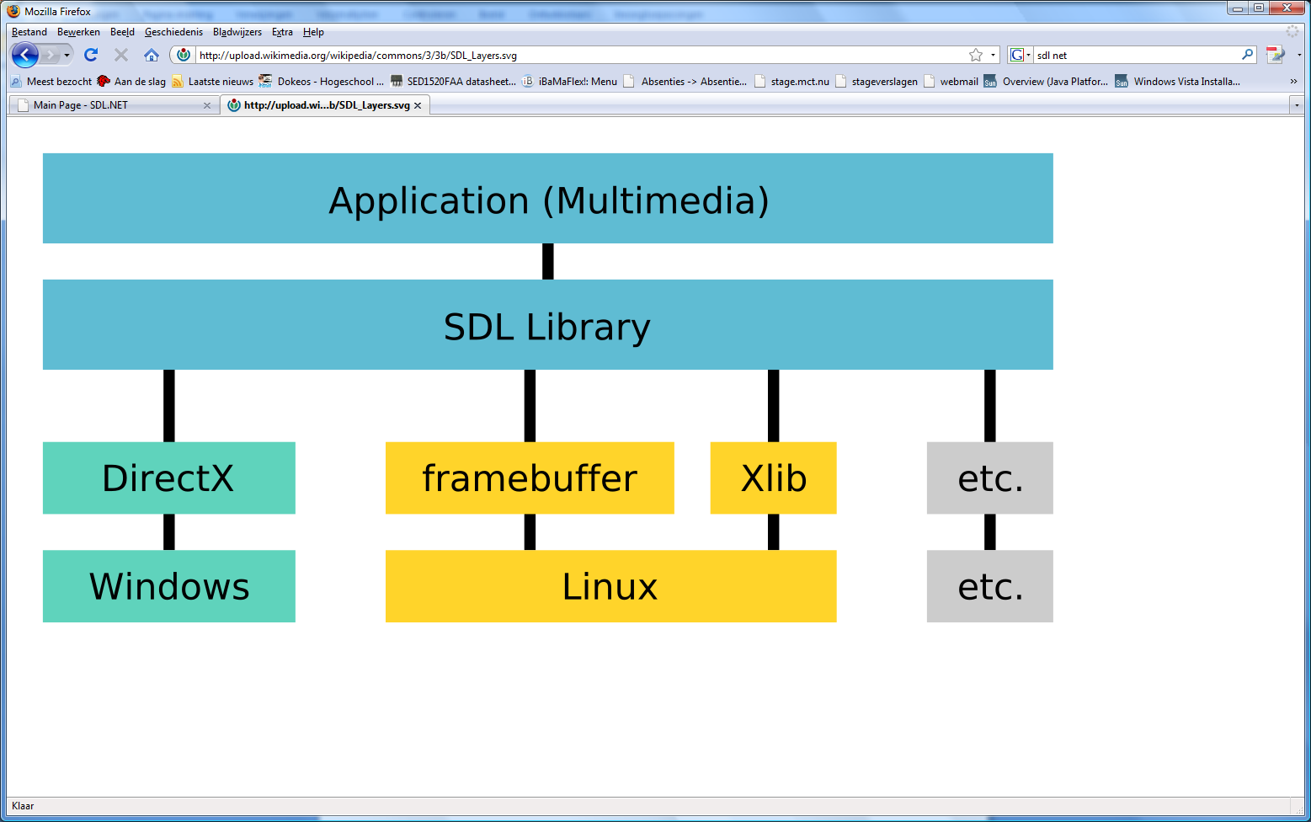

[http://nl.wikipedia.org/skins-1.5/common/images/magnify-clip.png](http://nl.wikipedia.org/wiki/Bestand:SDL_Layers.svg)

Zo maakt [Windows](http://nl.wikipedia.org/wiki/Microsoft_Windows) voor de graphics gebruik van [DirectX](http://nl.wikipedia.org/wiki/DirectX) terwijl op andere besturingssystemen, zoals [Linux](http://nl.wikipedia.org/wiki/Linux), het [X Window System](http://nl.wikipedia.org/wiki/X_Window_System) wordt gebruikt via [Xlib](http://nl.wikipedia.org/w/index.php?title=Xlib&action=edit&redlink=1). Op [Mac OS X](http://nl.wikipedia.org/wiki/Mac_OS_X) wordt [Quartz](http://nl.wikipedia.org/w/index.php?title=Quartz_%28software%29&action=edit&redlink=1) gebruikt.

SDL is onderverdeeld in de volgende subsystemen die een bepaald aspect van de applicatie verzorgen: Video (ook voor events en [threads](http://nl.wikipedia.org/wiki/Thread_%28informatica%29)), Audio, Time, Joystick en CD-ROM. Daarnaast zijn er enkele officiële [bibliotheken](http://nl.wikipedia.org/wiki/Bibliotheek_%28informatica%29) met extra functionaliteit.

Via volgende link kan je heel wat informatie terug vinden :

<http://www.matrix44.net/old/sdl/sdlnet.html>

<http://sourceforge.net/apps/mediawiki/cs-sdl/index.php?title=Category:Tutorials>

Zorg ervoor dat je eerst en vooral het Video system initialiseert. Dit systeem zorgt voor de events van de joystick.

## Xinput

**Xinput** is een API voor next generation controllers en werd geïntroduceerd met de release van de [Xbox](http://nl.wikipedia.org/wiki/Xbox) 360. Deze controller is compatibel met [Windows](http://nl.wikipedia.org/wiki/Windows) XP Service Pack 1 en hoger. Xinput heeft het voordeel dat het beduidend gemakkelijker is in gebruik dan DirectInput (t.e.m. directX9). Xinput is compatibel met DirectX 9 en hoger. Xinput is wel enkel geschikt voor Xbox controllers.